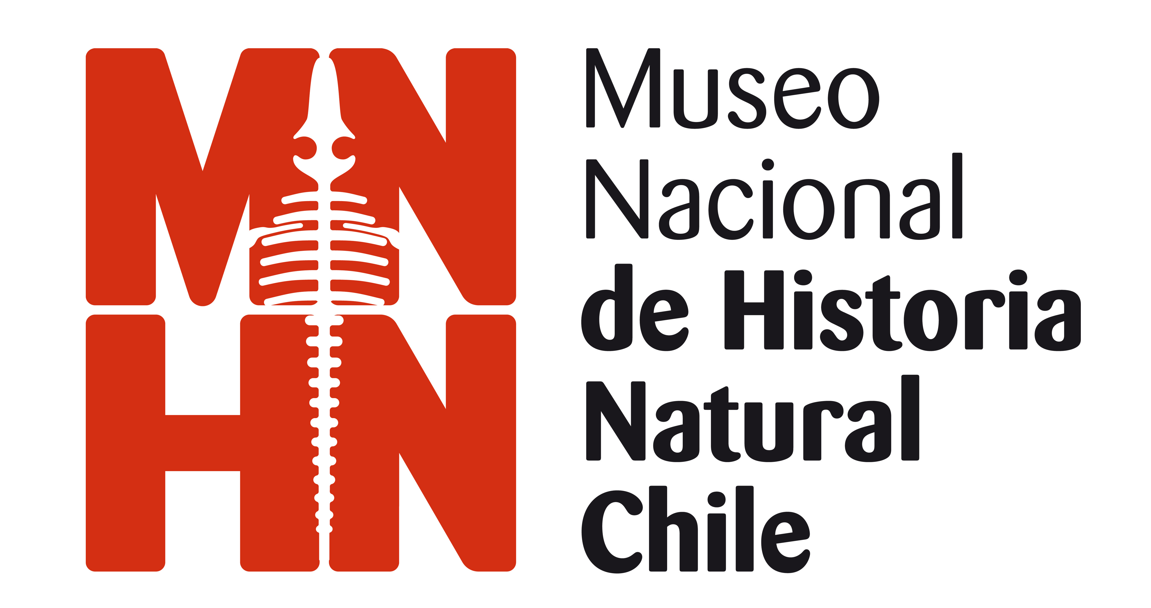
FORMULARIO SOLICITUD PATROCINIO

MUSEO NACIONAL DE HISTORIA NATURAL

- Enviar Formulario de Solicitud de Patrocinio (firmado por solicitante) al Departamento de Comunicaciones del MNHN, vía correo electrónico a comunicaciones@mnhn.cl o directamente en nuestras oficinas (Interior Parque Quintal Normal s/n), al menos 30 días antes de la realización del evento.

- Las solicitudes de patrocinios serán analizadas por la Comisión Evaluadora de Patrocinio, la que comunicará su resolución en un máximo de 10 días hábiles desde la postulación. Será responsabilidad del solicitante realizar la solicitud con la debida antelación para no exceder las fechas fijadas por los fondos públicos a los que desea postular.

- Transcurrido ese plazo, la respuesta se hará llegar al e-mail indicado en la solicitud.

- PROYECTO

  - a. Título:

  - b. Lugar:

  - c. Fecha:

  - d. Dirección:

  - e. Tipo y Género (ejemplos: exposición; teatro):

  - f. Aporte solicitado a la Museo:

  - g. Indique posibles contraprestaciones ofrecidas al Museo:

  - h. ¿Ha recibido en otra ocasión el patrocinio del Museo Nacional de Historia Natural? Mencione nombre y año de ejecución del proyecto.

  - i. Objetivos (5 líneas mínimo):

  - j. Descripción (10 líneas mínimo):

      - k. Fundamentación (5 líneas mínimo):

  - l. Público Objetivo:

  - m. Plan de Difusión:

  - n. Patrocinadores/Auspiciadores/Colaboradores (si existen):

  - o. Presupuesto Total del Proyecto:

2. RESPONSABLE PROYECTO

  - a. Nombre Completo:

  - b. Rut:

c. Profesión/Ocupación:

  - d. Teléfonos de contacto:

  - e. Correo Electrónico:

  - f. Antecedentes Curriculares:

3. INSTITUCIÓN

  - a. Nombre:

  - b. Rubro:

  - c. Rut:

  - d. Teléfono:

5. ANEXOS

(Se pueden incluir otros antecedentes tales como imágenes, textos, cartas, etc.)

